- Question
El promedio de estatura de los 5 hijos de Sara Lucia y Edgardo Javier es de 150 cm. ¿Cuál de las siguientes opciones muestra las posibles estaturas de los hijos de Sara Lucia y Edgardo Javier?
  - 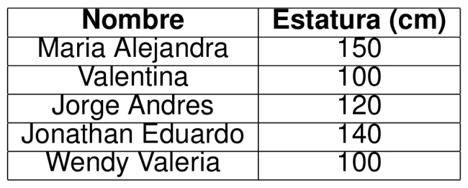
  - 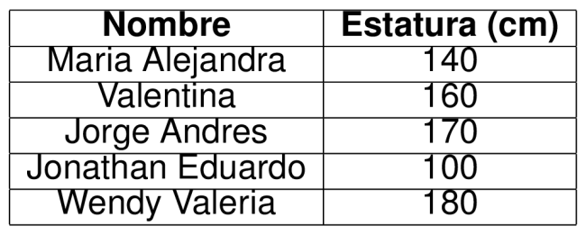
  - 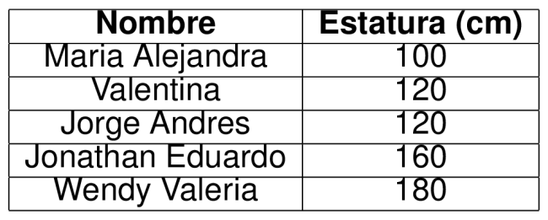
  - 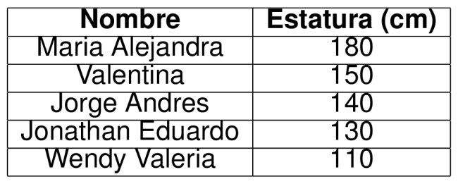
Solution
El promedio de este conjunto de datos es:
Por tanto la opción correcta es

